TUẦN 11
CÔNG NGHỆ
CHỦ ĐỀ 5: SỬ DỤNG MÁY THU HÌNH
Bài 05: SỬ DỤNG MÁY THU HÌNH (T1)
I. YÊU CẦU CẦN ĐẠT:
1. Năng lực đặc thù: Sau khi học, học sinh sẽ:
- Trình bày được tác dụng của máy thu hình (ti vi) trong gia đình.
2. Năng lực chung.
- Năng lực tự chủ, tự học: Có biểu hiện chú ý học tập, tự giác tìm hiểu thông tin từ những ngữ liệu cho sẵn trong bài học. Vận dụng thông qua tìm tòi, khám phá thêm các kênh truyền hình, chương trình truyền hình khác phù hợp với lứa tuổi HS.
- Năng lực giải quyết vấn đề và sáng tạo: Biết xác định và làm rõ thông tin từ những ngữ liệu cho sẵn trong bài học. Biết thu thập thông tin từ tình huống.
- Năng lực giao tiếp và hợp tác: Có biểu hiện tích cực, sôi nổi và nhiệt tình trong hoạt động nhóm. Có khả năng trình bày, thuyết trình… trong các hoạt động học tập.
3. Phẩm chất.
- Phẩm chất chăm chỉ: Có tinh thần chăm chỉ học tập, luôn tự giác tìm hiểu bài.
- Phẩm chất trách nhiệm: Có ý thức bảo quản, giữ gìn sản phẩm công nghệ trong gia đình.
II. ĐỒ DÙNG DẠY HỌC
- Kế hoạch bài dạy, bài giảng Power point.
- SGK và các thiết bị, học liệu phụ vụ cho tiết dạy.

III. HOẠT ĐỘNG DẠY HỌC
Hoạt động của giáo viên | Hoạt động của học sinh
1. Khởi động:
- Mục tiêu:
+ Tạo không khí vui vẻ, khấn khởi trước giờ học.
+ Huy động sự hiểu biết, kinh nghiệm cùa HS liên quan tới máy thu hình. Gợi sự tò mò và tạo tâm thế học tập cho HS vào nội dung bài học.
- Cách tiến hành:
- GV yêu cầu HS thực hiện nhiệm vụ:  + Quan sát hình ảnh dưới tiêu đề của bài học và trả lời câu hỏi: Bạn có biết tên của chương trình truyền hình này không?  + Chia sẻ hiểu biết của mình về các chương trình truyền hình mà em thích.  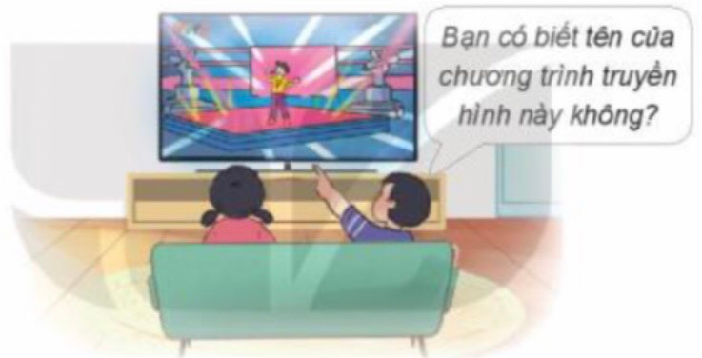  - HS suy nghĩ và trả lời câu hòi.  - GV gọi 1 - 2 HS trả lời câu hỏi, HS khác nhận xét, góp ý.  - GV Nhận xét, tuyên dương.  - GV nhận xét và kết luận, dẫn dắt vào bài mới: Máy thu hình được sử dụng rất phổ biến hiện nay trong các gia đình. Có rất nhiều chương trình hấp dẫn và bổ ích cho các em. Để tìm hiểu rõ hơn về công dụng cũng như cách sử dụng máy thu hình, các em sẽ được học trong bài học này. | - HS lắng nghe.  + Trả lời: ...  + HS trả lời theo hiểu biết của mình.  - HS khác nhận xét, góp ý.  - HS lắng nghe.
2. Khám phá:
- Mục tiêu: Trình bày được tác dụng của máy thu hình (ti vi) trong gia đình.
- Cách tiến hành:
Hoạt động 1. Tìm hiểu về tác dụng của máy thu hình. (làm việc cặp đôi)  - GV chia sẻ các bức tranh 1 và nêu câu hỏi. Cho HS trao đổi cặp đôi. Sau đó mời học sinh quan sát và trình bày kết quả.  + Em hãy quan sát hình 1 và cho biết tác dụng của máy thu hình.  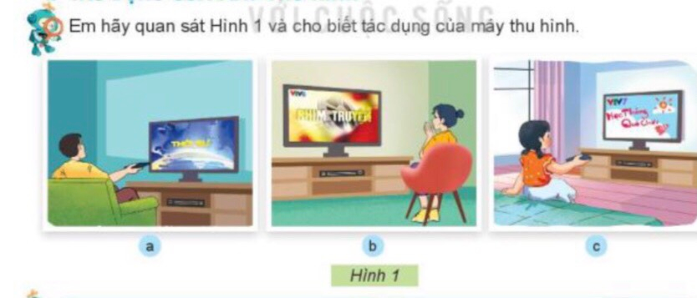  - GV mời các HS khác nhận xét.  - GV nhận xét chung, tuyên dương.  - GV chốt HĐ1 và mời HS đọc lại: Máy thu hình (còn gọi là ti vi) dùng để xem các chương trình truyền hình. Nội dung chương trình truyền hình thường là: tin tức, thông tin giải trí và một số chương trình giáo dục. | - Học sinh đọc yêu cầu bài, trao đổi cặp đôi và trình bày:  +Máy thu hình dùng để xem các chương trình truyền hình  - HS nhận xét ý kiến của bạn.  - Lắng nghe rút kinh nghiệm.  - 1 HS nêu lại nội dung HĐ1.
3. Vận dụng.
- Mục tiêu:
+ Củng cố những kiến thức đã học trong tiết học để học sinh khắc sâu nội dung.
+ Vận dụng kiến thức đã học vào thực tiễn.
+ Tạo không khí vui vẻ, hào hứng, lưu luyến sau khi học sinh bài học.
- Cách tiến hành:
- GV tổ chức trò chơi “Ai nhanh-Ai đúng”.  - Chia lớp thành 2 đội (hoặc 4 đội chơi, tuỳ vào thực tế), viết những sản phẩm công nghệ mà em biết.  - Cách chơi:  + Thời gian: 2-4 phút  + Mỗi đội xếp thành 1 hàng, chơi nối tiếp.  + Khi có hiệu lệnh của GV các đội lên viết tên những tác dụng của máy thu hình mà em biết.  + Hết thời gian, đội nào viết được nhiều tác dụng của máy thu hình, đội đó thắng.  - GV đánh giá, nhận xét trò chơi.  - Nhận xét sau tiết dạy, dặn dò về nhà. | - Lớp chia thành các đội theo yêu cầu GV.  - HS lắng nghe luật chơi.  - Học sinh tham gia chơi:  - HS lắng nghe, rút kinh nghiệm
IV. ĐIỀU CHỈNH SAU BÀI DẠY:
.......................................................................................................................................
.......................................................................................................................................
.......................................................................................................................................

